学以致用，砥砺奋进——访工程学院退休教授蔡学廉
人物简介：蔡学廉，男，汉族，1937年9月26日生，福建福州人，1961年毕业于我校海洋渔业系渔业机械专业，主要从事渔船动力装置、渔业节能和休闲渔业教学、研究工作。1990年被农业部授予全国农村能源建设先进工作者称号，1993年被农业部水产司授予全国水产节能协作组优秀成员称号。2002年荣获上海水产大学“敬业奉献奖”。他所负责的全国渔业节能协作组办公室两次荣获全国节能先进集体。
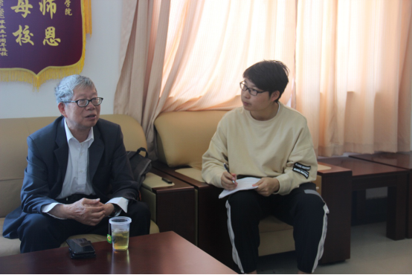
图蔡老师讲述个人经历
今年是中华人民共和国成立70周年，为进一步增强广大青年学生对中国共产党的领导和中国特色社会主义的思想认同、情感认同、价值认同， 5月7日，我们有幸采访到了工程学院退休教师蔡学廉教授，通过蔡老师讲述个人奋斗历程，通过点滴故事教育引导广大青年学生坚定“四个自信”。
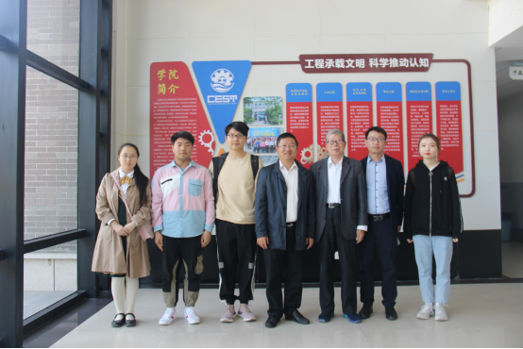
图蔡教授采访小组成员合影留念
勤奋努力，独立自强
1937年，蔡学廉教授出生在福州一个职员家庭，家里有兄弟7人，生活十分拮据。他深知父母工作的不易，总想为父母分担家庭压力。自小懂事的蔡老师也刻苦学习，1956年，18岁的他考入上海水产学院，怀揣着未来憧憬、带着满腔热情和家人的期盼从福建到了上海，开启了求学生涯。在校期间，他深知学习是党和祖国托付给青年们的重大职责，也深知大学学习的机会来之不易，于是他振奋精神迎难而上，在校期间取得优异的成绩。蔡老师在交流中指出，学习不是闭门造车，还要结合生产实际，平时多交流，相互取长补短。蔡老师回忆当年自己班级同学积极交流，不断创先争优的情景，正是由于这份执着与坚持，大家在学习和工作中都取得了较好成绩。
实践求真，奋斗不止
“纸上得来终觉浅，绝知此事要躬行”。50、60年代是革新技术的时代，当时，上海有20多个大大小小的船厂蔡教授都实践过，他从一名工人做起，划线、清沙、搬运等工作都做过，由于做事踏踏实实，遇到问题勤于思考，很快熟悉了各种技术，还进行了多项技术改革，得到船厂好评。在船厂的实践经历也为在1982年，蔡教授主持兴建学校动力实验馆提供了宝贵经验。
“实践的过程就是学习的过程。”蔡教授回忆说，“当年同年级只有150个学生，但学生都肯学肯干，善问问题，和老师打成一片。毕业工作后，依然保持勤奋工作的良好品质。”蔡老师与学生座谈交流，用自己当初求学时期的经历提醒大家务必要保持艰苦奋斗的品质，保持学习的渴望和求知的欲望，在实践中求真知。
敬业爱生，心系家国
感受到国家和学校的热切需要，蔡教授从事于教师行业，在全国渔业界有着很高的知名度。蔡教授充分地意识到，自己所从事的行业和国家的水产业息息相关，自己的工作十分重要。在教师岗位上，蔡老师为人师表，自己躬身实践，亲力亲为，将所学专业与地方特色发展积极相结合。他多次走访渔村，在全面建成小康社会的背景下，他结合乡村振兴战略，指出乡村尤其是贫困地区要因地制宜，积极寻求新的发展模式。
当渔业发展面临诸多制约因素的时候，蔡教授就产生了把渔业和旅游业，以及其他产业相结合起来的想法，即休闲渔业。为了向各地介绍和推广休闲渔业，2000年他利用在北戴河主持召开的“推广玻璃钢渔船座谈会”的机会，增加了休闲渔业内容，与会学者交流热烈，会议之后，休闲渔业潜在的经济效益和社会效益也日益受到关注。
在参加全国渔业节能工作期间，蔡教授运用自己的知识为渔业系统组织开发、推广了一些节能技术与产品，如综合节能渔船、节能型柴油机、柴油和机油添加剂、玻璃钢被覆渔船等30余种，并取得较高的效益。为退休后，应故乡的邀请，蔡学廉教授担任福建省的水产局顾问，并就海峡两岸的休闲渔业展开大型的技术交流与产品交流。
最后，蔡老师告诫年轻学子要励志图强，奋发有为。在新中国成立初期，有很多老一辈留美科学家放弃优厚待遇毅然回国、报效祖国，虽历经挫折仍矢志不渝，这是一种多么崇高的境界。时代在发展，但一个人在成长过程中必须要有厚重的责任感，所以希望现在的年轻学子有奉献精神、有使命感和责任感，为国家、社会多做贡献。
（撰稿人：闫明慧摄影：陈懿斐）

